1 - Tela de Cadastro de Animal

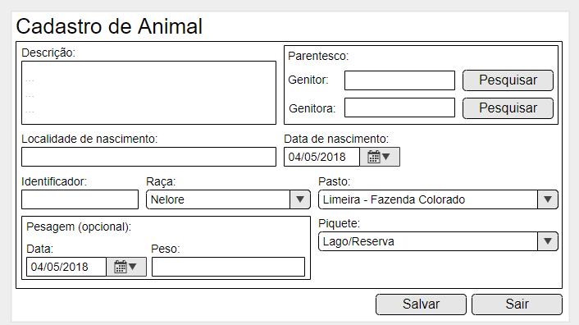

2 - Tela de Consulta de Consultas Veterinárias

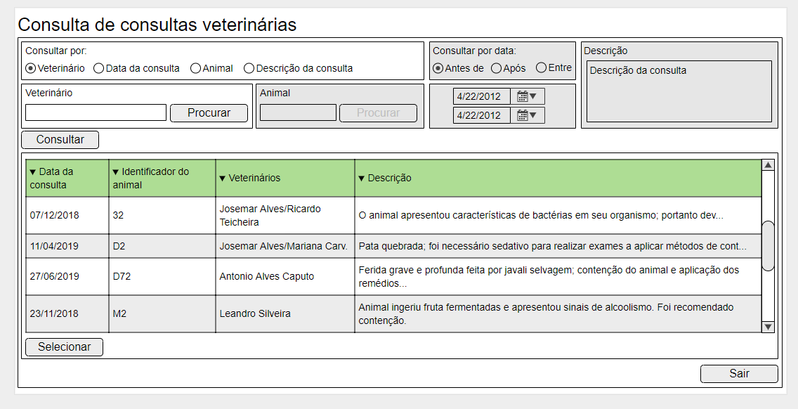

3 - Tela de Alteração de Usuário

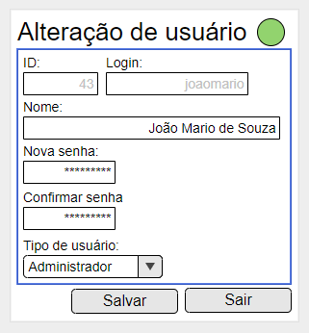

4 - Tela de Inativação de Veterinário

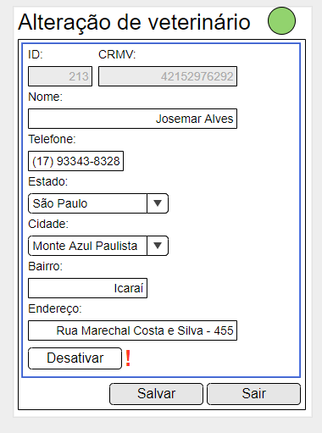

5 - Tela de Cadastro de Venda

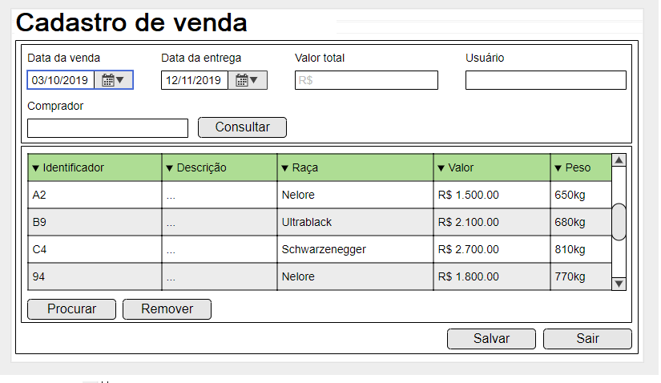

Monte Azul Paulista (SP), 07 de junho de 2019.

